**Manual de Usuario**

**Esperanza virtual**

**Grupo**

INSUC

**Estudiantes**

Luis David Montoya

Nodier Jose Pineda

Juan Pablo Aguirre

Eduard Enrique Ortega

**Ingeniería de Software III**



**Universidad de Caldas**

**Facultad de Ingeniería**

**Ingeniería de Sistemas y Computación**

**Manizales, 2018**

Tabla de contenido

Introducción. 3

Objetivos 3

Panel de navegación 4

Gestión administrativa 5

## Introducción.

Este manual pretende ser una guía para el uso de un sistema académico denominado Esperanza Virtual. En su contenido se pueden observar los aspectos más esenciales para poder utilizar de una manera fácil y sencilla.

El Sistema Esperanza Virtual a sido creado con el fin de brindar facilidades a los estudiantes para desarrollar el aprendizaje de manera más sencilla, y a los docentes para realizar el respectivo manejo de temáticas y contenidos de cada una de sus áreas.

## Objetivos

El objetivo primordial de este Manual es ayudar y guiar al usuario a utilizar el sistema académico Esperanza Virtual el cual permite obtener información académica deseada, enfatizar de forma más precisa y optimizar el acceso a la información correspondiente, esto con el fin de poder despejar todas las dudas existentes; y comprende:

* Guía para acceder al Sistema Académico en Línea
* Conocer cómo utilizar el sistema, mediante una descripción detallada e ilustrada de las opciones.
* Conocer el alcance de toda la información por medio de una explicación detallada e ilustrada de cada una de las páginas que lo conforman

## Panel de navegación

Inicialmente se cuanta con un panel de navegación el cual se encontrarán las opciones disponibles para cada rol según corresponda, si es estudiante, profesor o administrador.

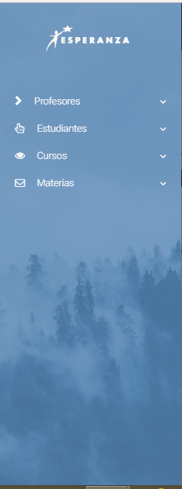

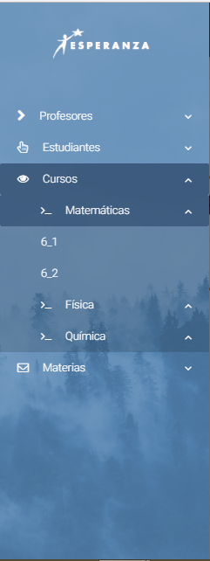

## Gestión administrativa

La función solo estará disponible para la administración, desde el panel de navegación se tendrá acceso a cada uno de los componentes disponibles, en cada uno de ellos se podrá realizar tareas administrativas como, la creación, actualización y eliminación.

Todos los formularios dispondrán del mismo modelo y tendrán los campos requeridos según correspondan.

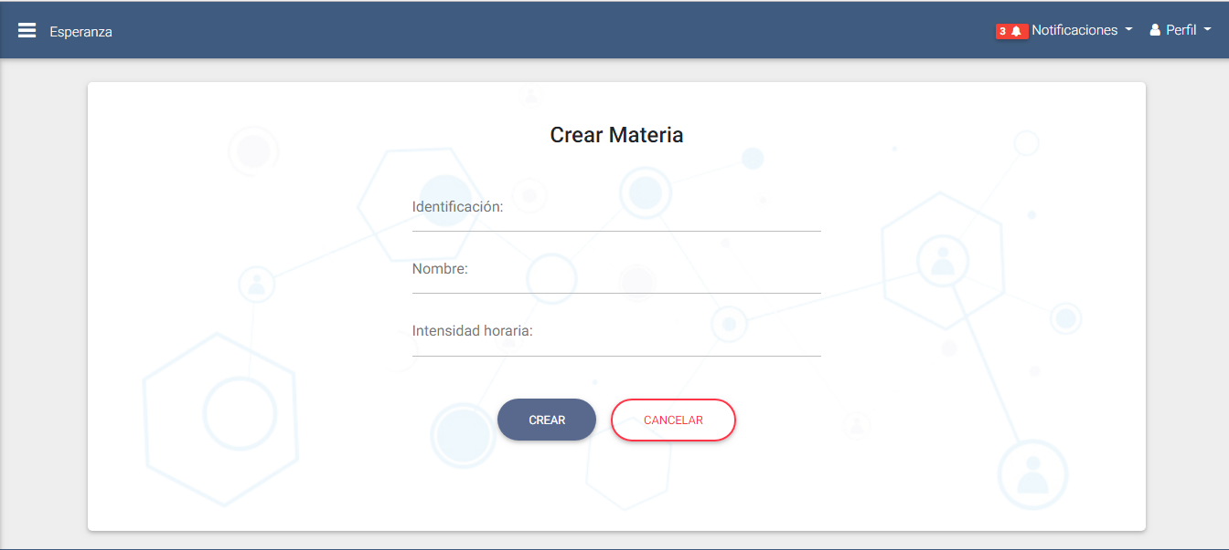

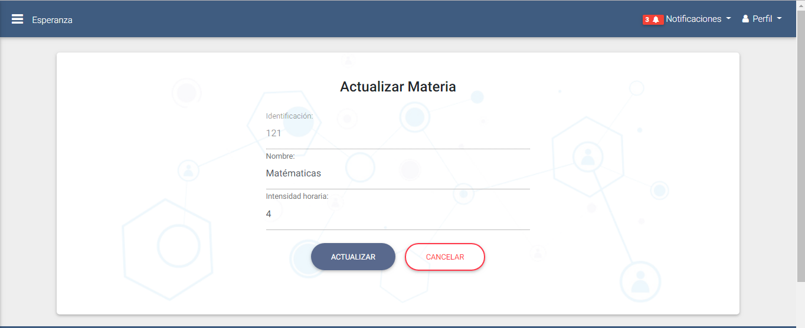

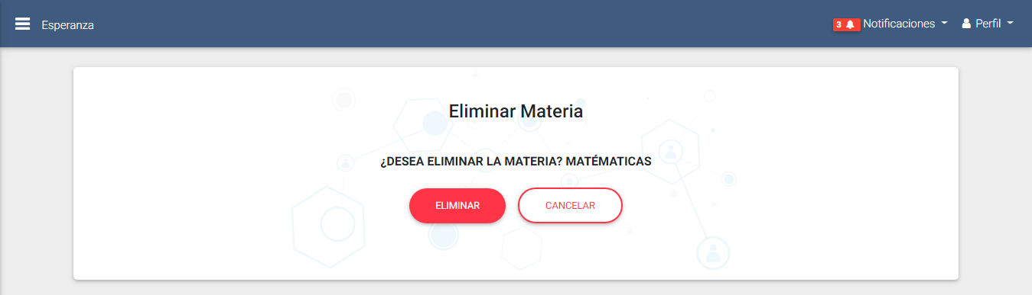

Para la gestión de tareas se dispone de un formulario en donde se muestran las tareas asignadas por curso, esta vista se encuentra habilitada únicamente para profesores. En ella se muestran las tareas que se han creado con anterioridad y cada una de estas dispone de opciones de edición o borrado de tareas. De igual forma se encuentra la opción de subir tarea el cual permite crear una tarea para ese curso.

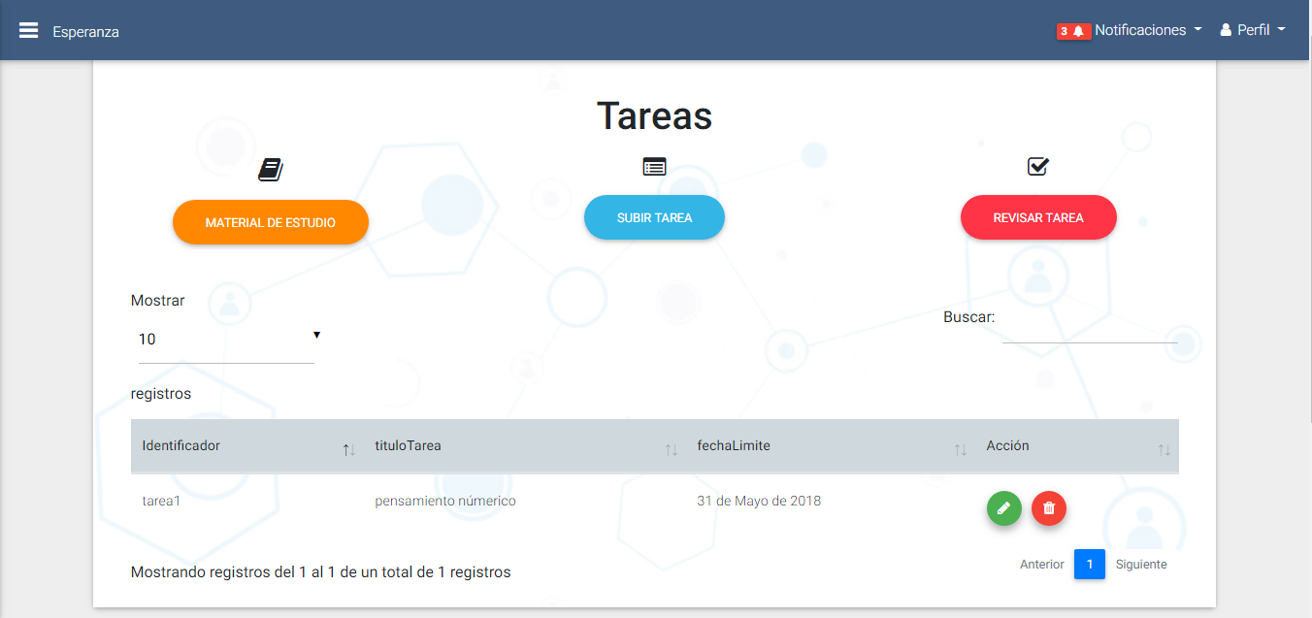

El formulario de creación de tareas dispone de los campos:

* Título de Tarea
* Descripción de Tarea
* Fecha Limite de tarea, es decir el plazo establecido para presentar una tarea
* Archivo, en el caso de que se desee agregar algún archivo
* Logros de Tarea, aspectos a evaluar u objetivos
* Tema al cual corresponde la asignación de una nueva tarea

